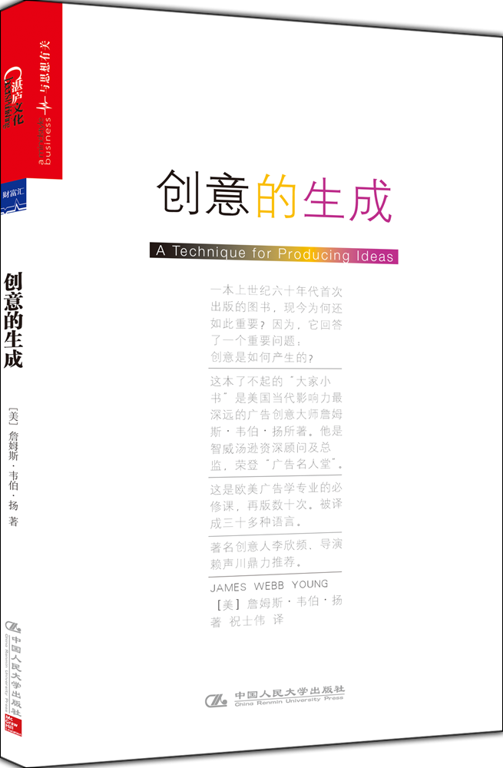
书 名：创意的生成（A Technique for Producing Ideas）
书 号：978-7-300-18509-5
作 者：[美] 詹姆斯·韦伯·扬（James Webb Young）
祝士伟 译
分 类：广告创意/通俗读物
成 品：开本： 32K 页数：98
出版时间：2014 年3 月
定 价：19.90元
出 版 社：中国人民大学出版社

[内容简介]
- 一本在20世纪40年代首次出版的图书，对现今身处数字网络时代的我们而言,为何还如此重要？因为，它回答了一个当下依然还在困扰很多人的重要问题：创意是如何产生的？本书的作者、最伟大的创意人詹姆斯•韦伯•扬，就是为了回答这个问题而写作了这本了不起的“大家小书”。
- 本书提及的一些想法，最初是讲给芝加哥大学商学院广告系的研究生们的，被誉为欧美广告学专业的必修课。

[编辑推荐]
- 著名创意人、畅销书《十四堂人生创意课》作者李欣频的创意启蒙书，著名导演赖声川、美国广告巨擘威廉·伯恩巴克、DDB广告公司董事长凯茨•雷恩哈德鼎力推荐。
- 《创意的生成》是广告教父詹姆斯·韦伯·扬的创意圣经。本书于20世纪40年代首次出版，距今已畅销70余年。被译成30多种语言，再版数十次。
- 针对创意的生成，本书首度提出一套完整的方法论，指明创意生成必经的5个阶段，被誉为创造性思维的经典之作。

[建议上架]
广告创意/通俗读物

[作者简介]
詹姆斯·韦伯·扬（James Webb Young）
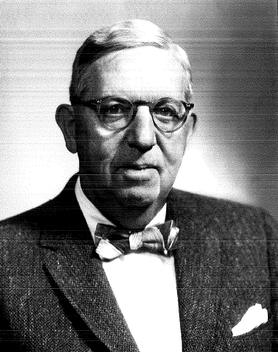
- 他的广告生涯长达60余年，
- 他的一生就是一部完整的美国广告史，
- 他在美国广告教育界占有重要地位，
- 他于1974年荣登“广告名人堂”。
- 他在智威汤逊广告公司任职52年之久，
- 他被大卫·奥格威盛赞为广告界的 “镇山之宝”。

[各方赞誉]

全书仅一万五千字，确实谈创意的书中，最具启发性的一种。
詹宏志
台湾著名作家、编辑、出版人及电影人
PChome Online网络家庭出版集团和城邦文化创办人

《创意的生成》是我初踏入创意界的启蒙书。等我打滚了二十年，写了三本人生创意书之后，现在再重拾二十年前看到的这一万多字创意经典，才发现当年每个字所种下生长力旺盛的因，如今造成的百花果园有多茂密！
李欣频
《广告副作用》《十四堂人生创意课》作者

[目录]
序言一 创意的出现绝非偶然
序言二 传播业的精髓与灵魂
前言 芝加哥大学商学院的创意课
01 创意是如何产生的
02 创意的经验法则
03 投机者与食利者
04 掌握原则与方法是创意的不二法门
05 创意生成的两个普遍性原则
06 创意就是旧元素的新组合：创意生成的第一个步骤
07 头脑消化的过程：创意生成的第二个和第三个步骤
08 持续思考：创意生成的第四个步骤
09 黎明前的黑暗：创意生成的第五个步骤
10 新版补遗：创意生成的加速器

附录一 詹姆斯·韦伯·扬的著名理论
附录二 詹姆斯·韦伯·扬的广告哲学

[序言一]

创意的出现绝非偶然
凯茨·雷恩哈德 （Keith Reinhard ）
DDB广告公司董事长

一本在 20世纪 40年代首次出版的图书，对现今身处数字网络时代的我们而言 ,为何还如此重要？因为，它回答了一个在当下依然困扰很多人的重要问题：
创意是如何产生的？
本书的作者、最伟大的创意人詹姆斯 ·韦伯 ·扬，正是为了回答这个问题而写作了这本了不起的“大家小书”。今天，要想在空白的纸张或者空白的电脑屏幕上铺展开令人炫目的创意，甚至比过去还要难上加难。
因为，我们身处的环境变得更复杂了，你提出的创意不仅需要比以前更好，还要比以前更多。幸运的是，你遇见了这本小书。詹姆斯 ·韦伯 ·扬在书中揭示了激发创意的可行步骤，只要你身体力行，就一定能找到令人拍案叫绝的创意，抵达作者所描述的“啊哈！我找到了！”的欣喜之境。
我第一次读到这本书时，还只是一名创意总监。我从未听说过詹姆斯 ·韦伯 ·扬的名字，但是，与广告业的其他创意人一样，我是威廉 ·伯恩巴克的忠实信徒，他在 20世纪 50年代末和 60年代，凭借为一系列品牌创作的精彩作品，颠覆了整个广告界，其中最广为人知的是他为大众甲壳虫所创作的系列作品。当我看到伯恩巴克为这本书写了序言时，就知道自己应该认真拜读一下。
事实证明，我有幸读到了迄今为止我所读过的，关于创意过程的，最简明扼要却最具启发性的一本书。我立即为公司创意部门的所有同事订购了这本书，随后，我又陆续赠送出了几千余本。
对那些刚入行的创意人来说，这本书不仅给予他们指导，更提醒他们保持信心：
创意的出现绝非偶然，而是一个循序渐进的过程。
对那些创意老手来说，这本书则可以带来慰藉：
先前我们以为纯粹属于直觉的创意，实际上是由一系列可以被描述、被教授、并不断重复的步骤组成的。
最后，我要说的是，如果你认为自己此生向来与创意无缘，那么，我向你保证，这本书定会帮你“扭转乾坤”。

[序言二]

传播业的精髓与灵魂
威廉 ·伯恩巴克
DDB广告公司创始人

相比于广告领域绝大多数繁琐的学术论述，詹姆斯 ·韦伯 ·扬在这本小书中传递的观念更有价值。因为，他谈到广告传媒业的精髓与灵魂，而不仅仅停留在表面。科学家无需耗费太多资金就能轻而易举地架构出一副人类的躯壳，但要赋予它生命的火花却好比“天方夜谭”。创意，正是广告传媒业的灵魂与生命的火花。对于传播而言，没有什么比创意更为重要的了。
詹姆斯 ·韦伯 ·扬在谈及创意的生成方面，堪称最伟大的思考者之一。一些科学界巨人，诸如罗素和爱因斯坦，都曾经著述讨论过相似的主题。他们一致认为：
知识，仅仅是激发优秀的创意性思考的基础，它们必须被消化吸收，才能形成新的组合或者新的关系，以新鲜的方式问世，从而，才能产生出真正让人惊叹的创意。
爱因斯坦称之为直觉，并认为这是产生新洞见的唯一途径。
创意的好坏，没有人能够担保。
我确信，詹姆斯 ·韦伯 ·扬也会赞同我的这一说法。人这一生所受到的各种影响，包括遗传基因，都会左右创意的品质。尽管如此，如果你能遵从作者所描述的那些极为简单明了的步骤，就一定能将各种内外界因素的力量和自己的天赋秉性相结合，从而将其发挥到极致。
感谢作者如此直接地为我们点出了创意产生的核心精神。他几十年丰富的广告从业经验让他能够无比清晰地体认到：
一次传播活动成功的关键，就在于广告宣传背后的创意是不是具有关联性和戏剧性。
他不仅生动、清晰地描述了这一点，也为我们指明了到达这一目标的道路所在。

[前言]

芝加哥大学商学院的创意课

这本书提及的一些想法，最初是讲给芝加哥大学商学院广告系的研究生们的，之后又在广告人聚会时讲过几次，因此，书中的笔调是比较随性的。

如果请一个心理学家去诠释这个主题，而不是我，或许更合适。那就请把它当作一个所谓的以创意为生的人的经验之谈吧。

这本书的诞生，最初源于某个周日下午，我正为了周一课堂上应该讲些什么而伤透脑筋。一时之间，想不起有什么现成的文献可以参考。 而在本书出版之后，很多热心读者不断提醒我，哪里可以找到创意主题的相关文章。类似主题的书籍在此之后也陆续问世。因此，本次趁着改版之际，我在最后一页列出了个人认为颇具有启发意义的三本书，仅供大家参考。

詹姆斯 ·韦伯 ·扬

新墨西哥州

1960年7月

[精彩样章]

创意就是旧元素的新组合

创意生成的第一个步骤

The more of the elements of that world which are stored away in that pattern-making machine, the mind, the more the chances are increased for the production of new and striking combinations, or ideas.

我在上一章中介绍了创意生成的两大原则：创意是旧元素的新组合；洞悉事物间的相关性是生成新组合的基础。在了解了这两大原则之后，现在，让我们来看看创意生成的实际方法或步骤。

如我之前所说，在创意生成的过程中，我们的思维会遵循一套特定的方法，就像福特汽车的制造方式一样具体、明确。

换言之，要达成创意，其实是有章可循的；也就是说，创意之所以能够诞生，创意人一定会在过程中有意无意地使用到这套方法。而且，这套方法总是可以被有意识地加以培养的，创意思维能力也会随之增长。

这种思维技巧包含五个步骤。这五个步骤若分开来看，相信大家都会认为非常简单，但重要的是，你必须清楚地了解它们之间的关系，并按照顺序进行。在创意生成的过程中，如果前一步未完成，下一步就无法进行。

第一个步骤，让大脑尽量吸收原始素材。

大家可能会觉得这是一句废话。但我想要强调的是，事实上，这个步骤经常或多或少地被忽略。

实际上，收集原始素材并非听上去那么简单。它如此琐碎、枯燥，以至于我们总想敬而远之。我们把原本应该花在素材收集上的时间，用在了天马行空的想象和白日梦上了。

我们守株待兔，期望灵感不期而至，而不是踏踏实实地花时间去系统地收集原始素材。我们一直试图直接进入创意生成的第四阶段，并想忽略或者逃避之前的几个步骤。

在第一个阶段，需要收集的素材可以分为两类：特殊素材和一般素材。

在广告业，特殊素材是指那些与产品和目标受众直接相关的信息。我们一直强调掌握产品与消费者之间的关系，实际上，我们很少在这方面做功课。

我猜测，这是因为对于产品与消费者关系的知识并非唾手可得，获取这些知识的过程或许可以参考莫泊桑在开始学习写作时，从前辈福楼拜口中所得到的建议：

走出家门，到巴黎街头，随意挑选一位马车夫进行观察。或许他看上去与其他马车夫并无二致，但是你必须不断观察，直到在你的描述中，他变得独一无二，与世上其他任何马车夫都不同为止。

“彻底了解产品与消费者”这句话似乎是陈词滥调，但却蕴含着创意的真谛。很多人还没有走到这一步便放弃了。

当两样东西从表面上看，没有什么明显差异时，我们就认定两者之间毫无差异存在。但事实上，我们只要探索得足够深、观察得足够久，几乎一定会发现，每一样产品都与某些消费者之间存在某种特殊关系，正是这种特殊关系可以催生或发展出一个无与伦比的好创意。

以一个著名香皂品牌的广告案例为例。市面上已经有了很多关于香皂的广告了，还有什么新鲜的点子可以被挖掘出来？我们发现，有人针对肥皂与皮肤、头发之间的关联性做了相关研究，还针对该主题出版了一本分量颇重的书籍，于是，我们从中获得了很多的启发和灵感，所创作出来的广告，使这个香皂品牌的销量在 5年之内增长了 10倍。这就是我所谓搜集特殊素材的真正意义。

与搜集特殊素材同等重要的，是持续不断地积累一般素材。

据我所知，每个足够棒的创意人，总有两种明显特质。

第一，他们对生活中的事物具备强烈的好奇心，从古埃及葬礼风俗到当代艺术，生活中的点点滴滴都是他们可以探索或挖掘的对象。

第二，他们博览群书、通晓古今，广泛涉猎各个领域的信息。在这种意义上，创意人就像奶牛：吃的是草，挤出的是奶。

就像先前提及的法则，收集普通素材之所以很重要，原因就在于：创意就是旧元素的新组合。

对广告而言，创意就是将关于产品与消费者的特殊素材，以及关于生活与时事的普通素材，加以重新组织，从而产生出的新组合。

创意生成的过程类似万花筒原理，而设计师有时会借助万花筒来寻找新图样。我们都知道，万花筒内部由不同的混色玻璃碎片组成，透过棱镜看去，它们会呈现出不同的几何图案。每次转动万花筒，这些玻璃碎片就会形成新的关系，从而呈现出不同的面貌。从数学角度看，在万花筒中形成这种新组合的概率很大，而且里面玻璃碎片的数目越多，新组合产生的可能性就越大。

无论我们谈论的是广告创意，还是其他方面的创意，创意的生成也是同样的道理。因此，创作一个广告，其实就是在我们所生活的这个万花筒般的世界，构建出一个新形态、新花样。

我们的思维，正是制造这些新形态、新花样的“生成器”。这部“生成器”储存的素材越多，产生新组合的机会也就越大。

如果你正在学习广告专业，并且对学校让你修习那些非广告专业的课程而心怀不满，质疑这些学科对你而言有什么“实用”价值。那么，如上的这些道理可能会带给你一些启示。

综上所述，这就是创意生成的第一个步骤：收集素材。有些素材，你只要搜集一次就够，有些却是你一辈子都要关心的。在介绍下一个步骤之前，我想就搜集素材这个过程向各位创意人提供两点实用的建议。

第一个建议是，如果你决定花费精力去搜集海量的特殊素材，那么学会卡片索引法很有必要。

这个方法非常简单。请准备一些空白的卡片，记录下你所收集的特殊素材，一张卡片记录一项就好。一段时间之后，你就可以根据不同主题将这些卡片分门别类。最终，你将会积累出一整箱分类清晰的卡片。

这种方法的优势在于，它不仅可以让你的素材搜集工作变得井然有序，而且能让你发现自己知识系统的缺失之处。更为重要的是，这样做可以对抗你的惰性，让你无法逃避素材收集工作，并通过记录的方式，让思路经受素材的洗礼，为发散创意做足准备。

第二个建议是，建立剪贴簿或文件夹，以整理你积累的普通素材。

你或许记得夏洛克 ·福尔摩斯故事中出现的剪贴簿，大侦探花费时间编纂索引，并据此分析那些稀奇古怪的素材。我们每天都会偶遇大量难以琢磨的素材，比如新闻剪报、公共文章、原创观察，你可以将它们变成创意磨坊中的原料。通过搜集的这些素材，足以建立一个用之不竭的创意簿。

我曾在一本书中摘记过这样一个问题：“为什么每个男人都希望他们的第一个孩子是男孩？ ”5年后，这个问题为我的创作带来了灵感，帮助我创造出了有史以来最为成功的一则广告。

创意大师“私”想录

● 某客户的总经理今天亲自上门，向我抱怨我们对他公司的服务不够让人满意。他说得对，我们的确没有贡献出足够的心血和创意。不过，我也坦诚地告诉他为什么会如此。事实上，他们公司指派的那位广告经理（专门作为沟通我们双方的桥梁）能力实在不足。所以，我们做出来十分的东西，可能只有五分会被传达到客户那里。

● 我想起多年前，我开始从事广告业时，总是随身携带一个笔记本，里面记满了我对所服务的客户的观察，这样我就可以随时把这些信息运用到广告创意上，从而帮助客户从实质上提升他们的销量。这些内容包括我自己的观察所得；我从朋友那里请教来的意见；还有我在周末亲自去店里对客户做的访问。综合这些意见，我收集了上百个案例素材，从这当中，我学到了任何地方都比不上的广告业从业经验。

● 我很讨厌这么做，不过今天，我必须封杀一个在我不在公司的这两天里完成的新广告。这个案子是由一位文案人员和一位艺术指导合作完成的，构图新鲜有趣，文案内容也平顺工整，但是整个想法毫无新意，没有办法说出什么来盛赞它。这又是一个经常会犯的错误——过分注重形式而忽略本质。

【同类图书】
《够了！创意》 http://www.dwz.cn/dGT6v
《要么拯救世界，要么滚回家！》 http://www.dwz.cn/dGT1Q
《文案发烧》http://www.dwz.cn/dGUjD

[普通关键词]
创意的生成，创意的产生，詹姆斯·韦伯·扬，James Webb Young，大卫·奥格威，智威汤逊，奥美，文案，广告，美国广告史，文字撰稿人，创意总监，战时广告委员会，公益广告，广告名人堂，广告教育界，创意人的4种能力，好广告的五大标准，广告哲学

[学科关键词]
市场营销，广告学，传播学，广告教育

[事件关键词]
卫理公会出版社，WMBC，智威汤逊广告公司，第二次世界大战，战时广告委员会，公益广告，广告名人堂，广告教育，伊利诺伊大学，芝加哥大学商学院

[营销标题]
著名创意人李欣频的创意启蒙书。广告教父詹姆斯·韦伯·扬的创意圣经，70周年纪念版。美国广告巨擘威廉·伯恩巴克、DDB广告公司董事长凯茨•雷恩哈德联袂推荐。

[读者人群]
大众，广告从业者，创意人员

